**MỤC LỤC**

**WEBSITE BÁN HÀNG ĐIỆN TỬ LEMONSHOP** 2

**1.** **Đặc tả nghiệp vụ hệ thống** 3

**2.** **Lược đồ Cơ sở dữ liệu & Mô hình ERD** 5

**2.1** **Lược đồ Cơ sở dữ liệu** 5

**2.2 Mô hình ERD** 5

**2.3 Site map của website Lemon Shop** 7

**2.4 Mô tả các loại thực thể** 8

**3.** **Danh sách các chức năng của hệ thống** 12

**4.** **Các công nghệ và thư viện sử dụng trong dự án** 13

**5.** **Giao diện trang web** 14

# **WEBSITE BÁN HÀNG ĐIỆN TỬ LEMONSHOP**

1. Đặc tả nghiệp vụ hệ thống
2. Lược đồ Cơ sở dữ liệu & Mô hình ERD
3. Danh sách chức năng của hệ thống
4. Các công nghệ và thư viện sử dụng trong dự án
5. Giao diện website Lemon Shop
6. **Đặc tả nghiệp vụ hệ thống**

- Nghiệp vụ Lemon Shop bao gồm nhiều chức năng: Quản lý nhân viên, Quản lý tồn kho, mua trả, đặt hàng, ….

- Chức năng quản lý thành viên trong nghiệp vụ Lemon Shop dùng để quản lý các thông tin thành viên mua bán hàng trong hệ thống website. Admin hệ thống cần lưu ý các thông tin (họ tên, tài khoản, mật khẩu, địa chỉ, email, số điện thoại, …) của thành viên để có thể phân chia quyền hạn của thành viên. Hệ thống sẽ theo dõi thông tin, lịch sử đặt hàng, … của thành viên để đưa ra các chính sách ưu đãi mua hàng cũng như bán hàng bình thưởng.

- Chức năng bán hàng là chức năng quan trọng của loại hình kinh doanh này. Thành viên là nhân viên được cấp quyền để phục vụ yêu cầu của khách hàng về bán hàng, in hóa đơn cho khách. Sau mỗi hoạt động thu ngân cần tính toán doanh thu trong ngày, kiểm lại các hóa đơn, nhập hàng, xuất kho chính xác.

- Chức năng quản lý phiếu nhập giúp nhân viên có thể nhập hàng nhanh hoặc nhập số lượng hàng đơn lẻ sắp hết. Nhập hàng theo tên sản phẩm, số lượng hàng, đơn giá, ngày nhập, nhà cung cấp , …

- Chức năng quản lý đơn hàng giúp nhân viên có thể biết được đơn hàng nào chưa giao, đơn hàng chưa thanh toán, đơn hàng đã giao đã thanh toán. Quản lý đơn hàng cần có các thông tin: mã đơn hàng, họ tên khách hàng, ngày đặt, tình trạng giao hàng, ngày giao, đã thanh toán(hoặc chưa), ưu đãi, đã hủy(hoặc chưa),…

- Khi có một khách hàng yêu cầu đặt hàng mua sản phẩm trên hệ thống web. Hệ thống sẽ kiểm tra xem số lượng sản phẩm trong giỏ hàng, đơn giá, tồng tiền phải trả. Nếu khách hàng đã có tài khoản thì chỉ việc nhập thông tin tài khoản và mua được hàng. Nếu khách hàng là khách vãng lai thì yêu cầu cần nhập: Họ tên, địa chỉ, email, số điện thoại là sẽ đặt hàng được và gửi vào hệ thống, hệ thống sẽ gửi mail xác nhận đơn đặt hàng của khách hàng.

- Khách hàng mua hàng chưa có tài khoản có thể đăng ký tài khoản mới, yêu cầu thông tin cần cung cấp: tài khoản, họ tên, địa chỉ, email, số điện thoại, mật khẩu, câu trả lời của câu hỏi bí mật (đảm bảo an toàn để xác nhận tài khoản khi không may bị mất, khách hàng muốn lấy lại thông tin), và cần yêu cầu nhập mã captcha khi đăng ký.

- Ngoài ra sản phẩm của hệ thống sẽ được hiển thị dưới hàng theo loại như: laptop, điện loại, máy tính bảng hoặc theo thương hiệu nổi tiếng như: Apple, Samsung, Dell, HP, HTC, Sony, …

- Bán hàng các sản phẩm cần hiển thị tên, giá, số lượng tồn kho, hình ảnh sản phẩm, … Các thông tin khuyến mại, ữu đãi, sản phẩm nào mới nhất. Nếu sản phẩm hết hàng thig đưa ra thông báo hàng đã hết, còn hàng thì tiếp tục giao dịch, thanh toán các sản phẩm có trong giỏ hàng như bình thường.

- Chức năng tìm kiếm sản phẩm: khách hàng bất kì kể cả có tài khoản hay vãng lại đều vào hệ thống tìm kiếm sản phẩm theo từ khóa bất kì hoặc tìm sản phẩm chỉ trong thương hiệu nổi tiếng nào đó.

1. **Lược đồ Cơ sở dữ liệu & Mô hình ERD**
   1. **Lược đồ Cơ sở dữ liệu**

### **2.2 Mô hình ERD**

Hình 2.1 Lược đồ Cơ sở dữ liệu

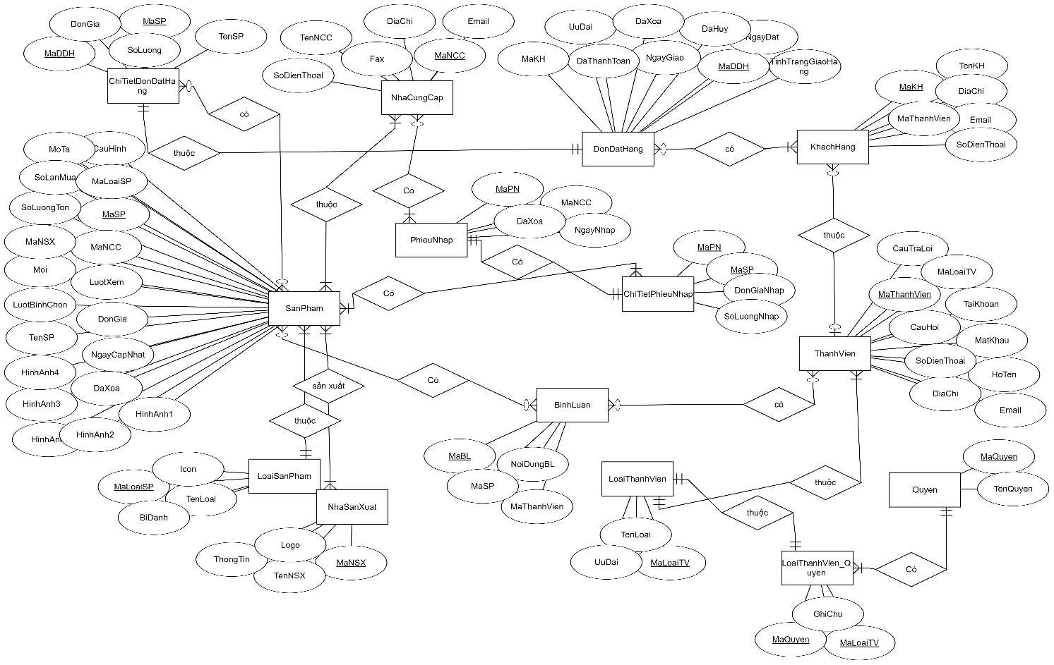

Hình 2.2 Mô hình ERD- Website bán hàng điện tử

### **2.3 Site map của website Lemon Shop**

Hình 2.3. Site map của Website Lemon Shop

### **2.4 Mô tả các loại thực thể**

**Bảng 2.1 Mô tả thực thể Sản phẩm**

|  |  |  |  |
| --- | --- | --- | --- |
| Thuộc tính | Kiểu dữ liệu | Diễn giải | Ghi chú |
| MaSP | int | Khóa chính | Mã sản phẩm |
| TenSP | Nvarchar(255) |  | Tên sản phẩm |
| DonGia | Decimal(18,0) |  | Đơn giá |
| NgayCapNhat | Datetime |  | Ngày cập nhật |
| CauHinh | Nvarchar(max) |  | Cấu hình |
| MoTa | Nvarchar(max) |  | Mô tả |
| HinhAnh | Nvarchar(max) |  | Hình ảnh |
| SoLuongTon | Int |  | Số lượng hàng tồn |
| LuotXem | Int |  | Lượt xem |
| LuotBinhChon | Int |  | Lượt bình chọn |
| LuotBinhLuan | Int |  | Lượt bình luận |
| SoLanMua | Int |  | Số lần mua |
| Moi | Int |  | Mới(cũ) |
| MaNCC | Int | Khóa ngoại | Mã nhà cung cấp |
| MaNSX | Int | Khóa ngoại | Mã nhà sản xuất |
| MaLoaiSP | Int | Khóa ngoại | Mã loại sản phẩm |
| DaXoa | Bit |  | Đã xóa |
| HinhAnh1 | Nvarchar(max) |  | Hình ảnh 1 |
| HinhAnh2 | Nvarchar(max) |  | Hình ảnh 2 |
| HinhAnh3 | Nvarchar(max) |  | Hình ảnh 3 |
| HinhAnh3 | Nvarchar(max) |  | Hình ảnh 4 |

**Bảng 2.2 Mô tả thực thể Loại sản phẩm**

|  |  |  |  |
| --- | --- | --- | --- |
| Thuộc tính | Kiểu dữ liệu | Diễn giải | Ghi chú |
| MaLoaiSP | Int | Khóa chính | Mã loại sản phẩm |
| TenLoai | Nvarchar(100) |  | Tên loại |
| Icon | Nvarchar(max) |  | Icon |
| BiDanh | Nvarchar(50) |  | Bí Danh |

**Bảng 2.3 Mô tả thực thể Nhà sản xuất**

|  |  |  |  |
| --- | --- | --- | --- |
| Thuộc tính | Kiểu dữ liệu | Diễn giải | Ghi chú |
| MaNSX | Int | Khóa chính | Mã nhà sản xuất |
| TenNSX | Nvarchar(100) |  | Tên nhà sản xuất |
| ThongTin | Nvarchar(255) |  | Thông tin |
| Logo | Nvarchar(max) |  | Logo |

**Bảng 2.4 Mô tả thực thể Nhà cung cấp**

|  |  |  |  |
| --- | --- | --- | --- |
| Thuộc tính | Kiểu dữ liệu | Diễn giải | Ghi chú |
| MaNCC | Int | Khóa chính | Mã nhà cung cấp |
| TenNCC | Nvarchar(100) |  | Tên nhà cung cấp |
| DiaChi | Nvarchar(255) |  | Địa chỉ |
| Email | Nvarchar(255) |  | Email |
| SoDienThoai | Nvarchar(12) |  | Số điện thoại |
| Fax | Nvarchar(50) |  | fax |

**Bảng 2.5 Mô tả thực thể Phiếu nhập**

|  |  |  |  |
| --- | --- | --- | --- |
| Thuộc tính | Kiểu dữ liệu | Diễn giải | Ghi chú |
| MaPN | Int | Khóa chính | Mã phiếu nhập |
| MaNCC | Int | Khóa ngoại | Mã nhà cung cấp |
| NgayNhap | Datetime |  | Ngày nhập |
| DaXoa | Bit |  | Đã xóa |

**Bảng 2.6 Mô tả thực thể Chi tiết phiếu nhập**

|  |  |  |  |
| --- | --- | --- | --- |
| Thuộc tính | Kiểu dữ liệu | Diễn giải | Ghi chú |
| MaPN | Int | Khóa chính | Mã phiếu nhập |
| MaSP | Int | Khóa chính | Mã sản phẩm |
| DonGiaNhap | Decimal(18,0) |  | Đơn giá nhập |
| SoLuongNhap | Int |  | Số lượng nhập |

**Bảng 2.6 Mô tả thực thể Quyền**

|  |  |  |  |
| --- | --- | --- | --- |
| Thuộc tính | Kiểu dữ liệu | Diễn giải | Ghi chú |
| MaQuyen | Nvarchar(50) | Khóa chính | Mã quyền |
| TenQuyen | Nvarchar(50) |  | Tên quyền |

**Bảng 2.8 Mô tả thực thể Loại thành viên**

|  |  |  |  |
| --- | --- | --- | --- |
| Thuộc tính | Kiểu dữ liệu | Diễn giải | Ghi chú |
| MaLoaiTV | Int | Khóa chính | Mã loại thành viên |
| TenLoai | Nvarchar(50) |  | Tên loại |
| UuDai | Int |  | Ưu đãi |

**Bảng 2.9 Mô tả thực thể Loại Thành Viên _ Quyền**

|  |  |  |  |
| --- | --- | --- | --- |
| Thuộc tính | Kiểu dữ liệu | Diễn giải | Ghi chú |
| MaLoaiTV | Int | Khóa chính | Mã loại thành viên |
| MaQuyen | Nvarchar(50) | Khóa chính | Mã quyền |
| GhiChu | Nvarchar(50) |  | Ghi chú |

**Bảng 2.10 Mô tả thực thể Đơn đặt hàng**

|  |  |  |  |
| --- | --- | --- | --- |
| Thuộc tính | Kiểu dữ liệu | Diễn giải | Ghi chú |
| MaDDH | Int | Khóa chính | Mã đơn đặt hàng |
| NgayDat | Datetime |  | Ngày đặt |
| TinhTrangGiaoHang | Bit |  | Tình trạng giao hàng |
| NgayGiao | Datetime |  | Ngày giao |
| DaThanhToan | Bit |  | Đã thanh toán |
| MaKH | Int | Khóa ngoại | Mã khách hàng |
| UuDai | Int |  | Ưu đãi |
| DaHuy | Bit |  | Đã hủy |
| DaXoa | Bit |  | Đã xóa |

**Bảng 2.11 Mô tả thực thể Chi tiết đơn đặt hàng**

|  |  |  |  |
| --- | --- | --- | --- |
| Thuộc tính | Kiểu dữ liệu | Diễn giải | Ghi chú |
| MaDDH | Int | Khóa chính | Mã đơn đặt hàng |
| MaSP | Int | Khóa chính | Mã sản phẩm |
| TenSP | Nvarchar(255) |  | Tên sản phẩm |
| SoLuong | Int |  | Số lượng |
| DonGia | Decimal(18,0) |  | Đơn giá |

**Bảng 2.12 Mô tả thực thể Bình luận**

|  |  |  |  |
| --- | --- | --- | --- |
| Thuộc tính | Kiểu dữ liệu | Diễn giải | Ghi chú |
| MaBL | Int | Khóa chính | Mã bình luận |
| NoiDungBL | Nvarchar(max) |  | Nội dung bình luận |
| MaThanhVien | Int | Khóa ngoại | Mã thành viên |
| MaSP | Int | Khóa ngoại | Mã sản phẩm |

**Bảng 2.13 Mô tả thực thể Thành Viên**

|  |  |  |  |
| --- | --- | --- | --- |
| Thuộc tính | Kiểu dữ liệu | Diễn giải | Ghi chú |
| MaThanhVien | Int | Khóa chính | Mã thành viên |
| TaiKhoan | Nvarchar(100) |  | Tài khoản |
| MatKhau | Nvarchar(100) |  | Mật khẩu |
| HoTen | Nvarchar(100) |  | Họ tên |
| DiaChi | Nvarchar(255) |  | Địa chỉ |
| Email | Nvarchar(255) |  | Email |
| SoDienThoai | Varchar(12) |  | Số điện thoại |
| CauHoi | Nvarchar(max) |  | Câu hỏi |
| CauTraLoi | Nvarchar(max) |  | Câu trả lời |
| MaLoaiTV | Int | Khóa ngoại | Mã loại thành viên |

**Bảng 2.14 Mô tả thực thể Khách hàng**

|  |  |  |  |
| --- | --- | --- | --- |
| Thuộc tính | Kiểu dữ liệu | Diễn giải | Ghi chú |
| MaKH | Int | Khóa ngoại | Mã thành viên |
| TenKH | Nvarchar(100) |  | Tên khách hàng |
| DiaChi | Nvarchar(100) |  | Địa chỉ |
| Email | Nvarchar(255) |  | Email |
| SoDienThoai | Nvarchar(12) |  | Số điện thoại |
| MaThanhVien | Int | Khóa ngoại | Mã thành viên |

* Mô tả ràng buộc dữ liệu:
* Tình trạng hóa đơn có thể thấy: đã giao, chưa giao chưa thanh toán, đã giao và đã thanh toán.
* Quy định mã loại thành viên là: 1-admin, 2-Member, 3-Vip, 4-Thường

1. **Danh sách các chức năng của hệ thống**

- Chức năng quản lý thành viên dùng để quản lý các thông tin thành viên mua bán hàng trong hệ thống website. Hệ thống sẽ theo dõi thông tin, lịch sử đặt hàng,.. của thành viên để đưa ra các chính sách ưu đãi mua hàng cũng như bán hàng bình thưởng. admin có thể thêm, sửa, cập nhật nội dung thông tin thành viên.

- Chức năng bán hàng: Thành viên là nhân viên được cấp quyền để phục vụ yêu cầu của khách hàng về bán hàng, in hóa đơn cho khách. Sau mỗi hoạt động thu ngân cần tính toán doanh thu trong ngày, kiểm lại các hóa đơn, nhập hàng, xuất kho chính xác.

- Chức năng quản lý phiếu nhập giúp nhân viên có thể nhập hàng nhanh hoặc nhập số lượng hàng đơn lẻ sắp hết. Nhập hàng theo tên sản phẩm, số lượng hàng, đơn giá, ngày nhập, nhà cung cấp, …

- Chức năng quản lý đơn hàng giúp nhân viên có thể biết được đơn hàng nào chưa giao, đơn hàng chưa thanh toán, đơn hàng đã giao đã thanh toán. Quản lý đơn hàng cần có các thông tin: mã đơn hàng, họ tên khách hàng, ngày đặt, tình trạng giao hàng, ngày giao, đã thanh toán(hoặc chưa), ưu đãi, đã hủy(hoặc chưa),…

- Chức năng tìm kiếm sản phẩm: khách hàng bất kì kể cả có tài khoản hay vãng lại đều vào hệ thống tìm kiếm sản phẩm theo từ khóa bất kì hoặc tìm sản phẩm chỉ trong thương hiệu nổi tiếng nào đó.

- Chức năng đặt hàng: khách hàng là vãng lai hay thành viên đều có thể đặt một hoặc nhiều sản phẩm có trong website chỉ cần cung cấp đủ thông tin về: họ tên, địa chỉ, email, số điện thoại.

- Chức năng gửi mail thông báo đến khách hàng khi đặt hàng thành công.

- Chức năng thống kê: admin có thế thống kê được số lượng người đang tủy cập, tổng doanh thu của website theo tuần, tổng doanh thu tính đến thời điểm cuối cùng.

- Chức năng đăng ký, đăng nhập: nếu khách hàng là khách vãng lai có thể không cần đăng ký mà chỉ cần cung cấp họ tên, email, số điện thoại, địa chỉ là có thể mua hàng. Nếu khách hàng muốn là 1 thành viên của hệ thống thì đăng ký làm thành viên để nhận những thống báo mới nhất và có thêm tính năng đăng nhập.

1. **Các công nghệ và thư viện sử dụng trong dự án**

- Công nghệ Server side:

* + C#, ASP. Net MVC 5
  + Entity Frame work Database First
  + Asp .Net Identity

- Công nghệ Client Side

* Full Bootstrap 4
* Ajax, Service Json
* Javascript OOP
* Jquery

- Các công cụ và thư viện sử dụng trong dự án

* Visustudio Community 2017
* SQL Server 2014
* Git

1. 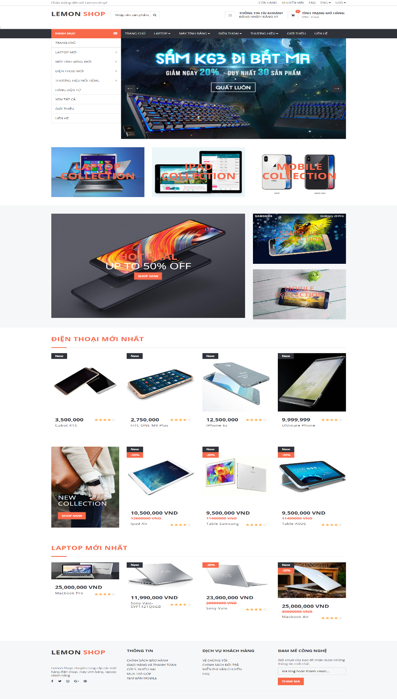**Giao diện trang web**

Hình 5.1. Giao diện Trang chủ

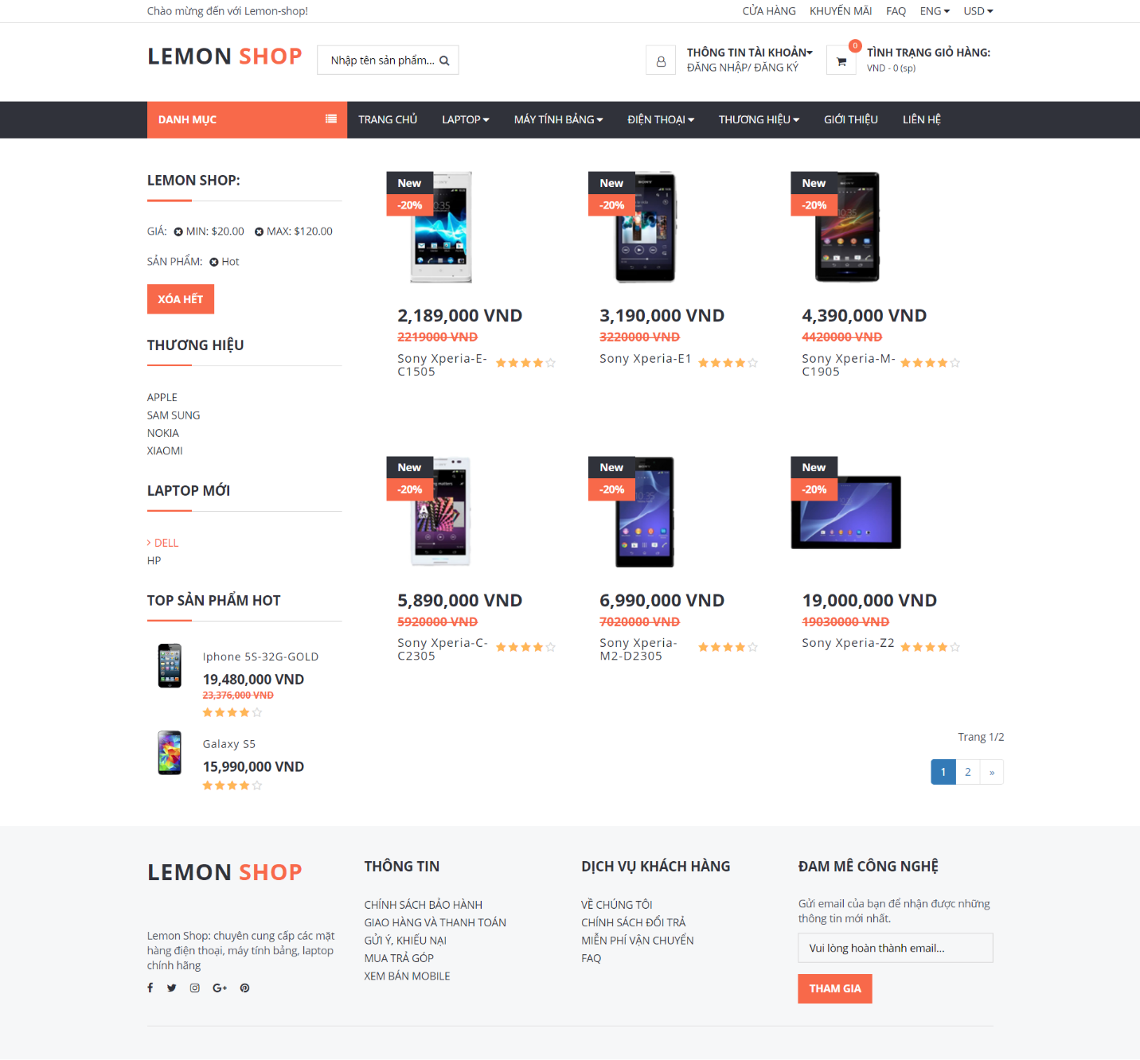

Hình 5.2. Giao diện trang Sản phẩm - Điện thoại Sony

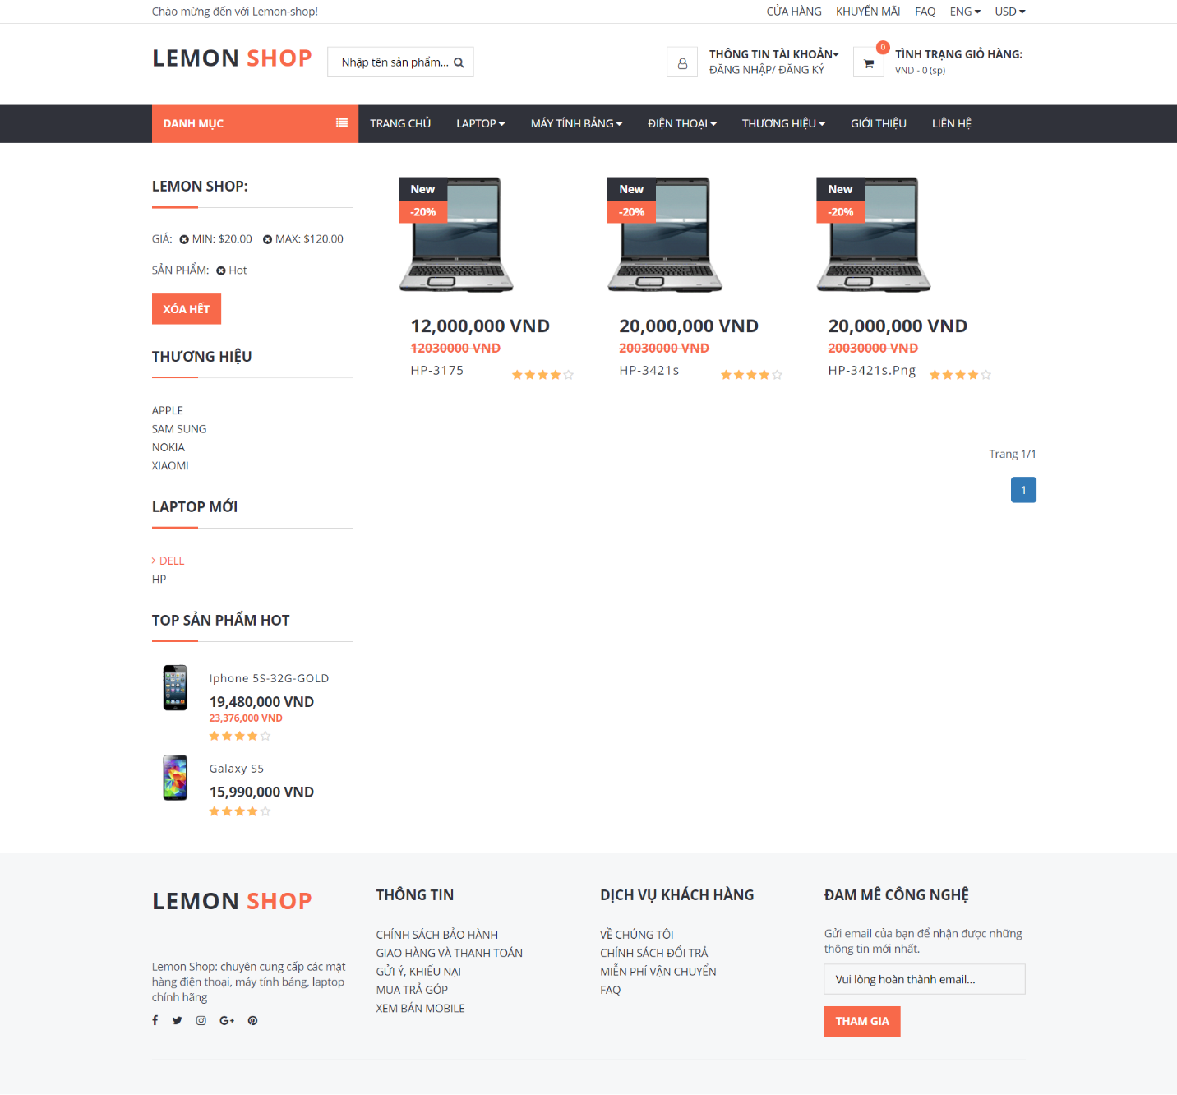

Hình 5.3. Giao diện trang Sán phẩm – Laptop HP

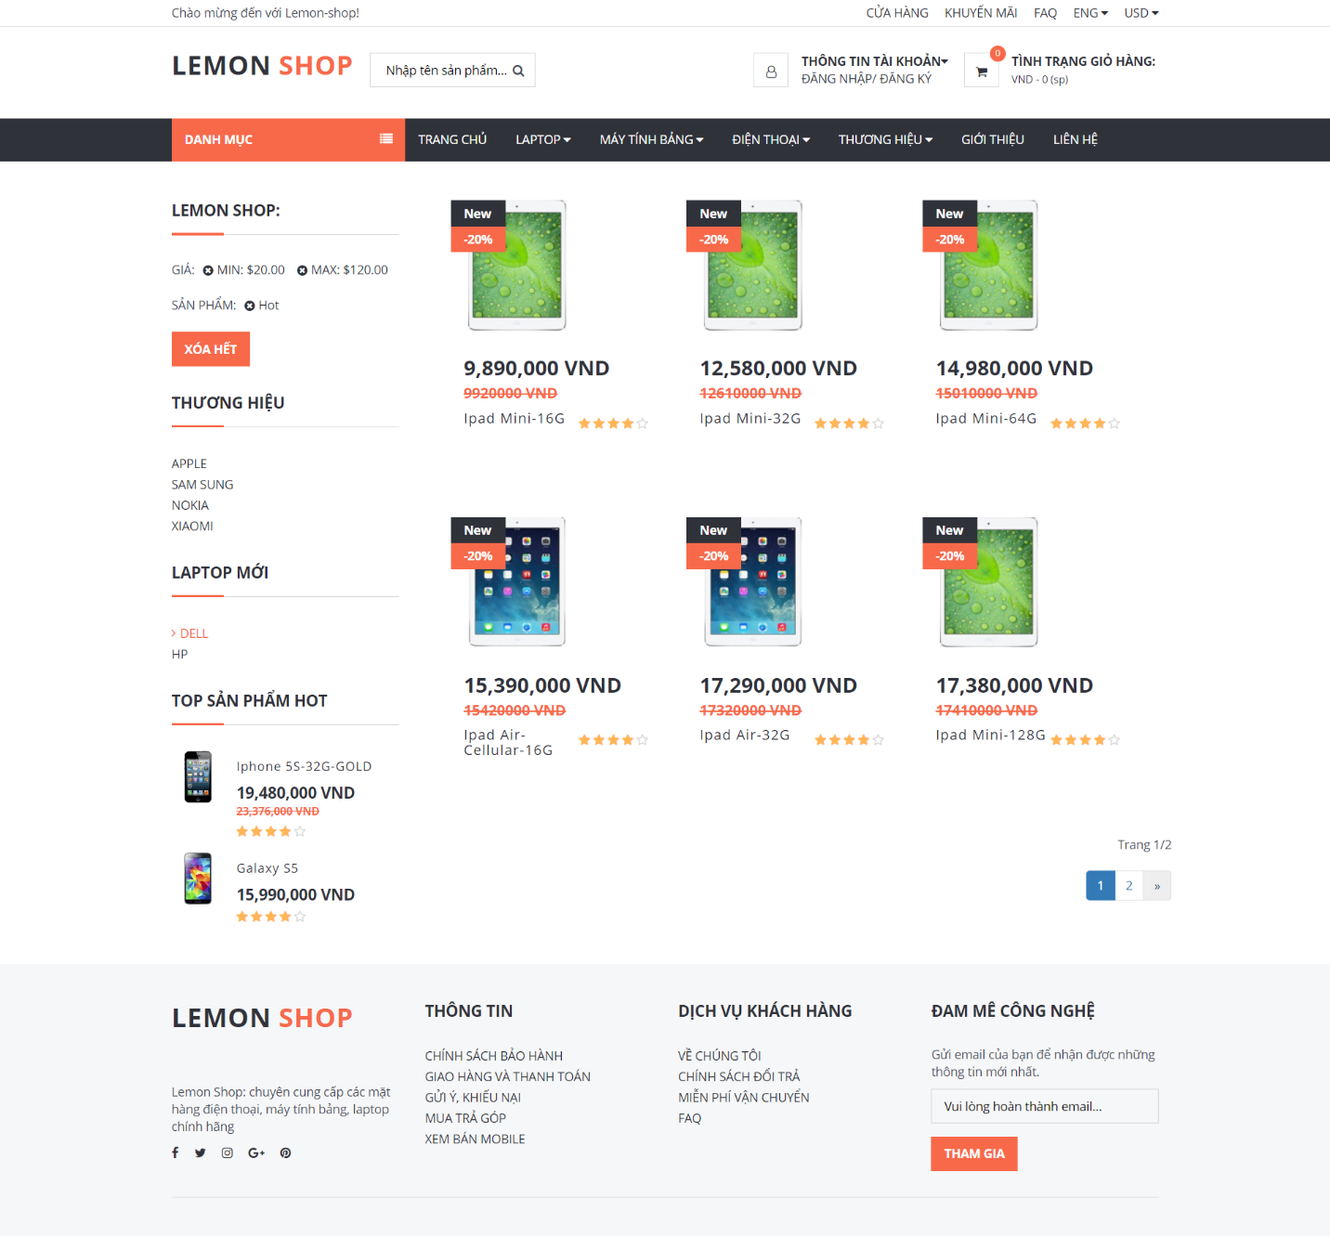

Hình 5.4. Giao diện trang Sản phẩm – Máy tính bảng

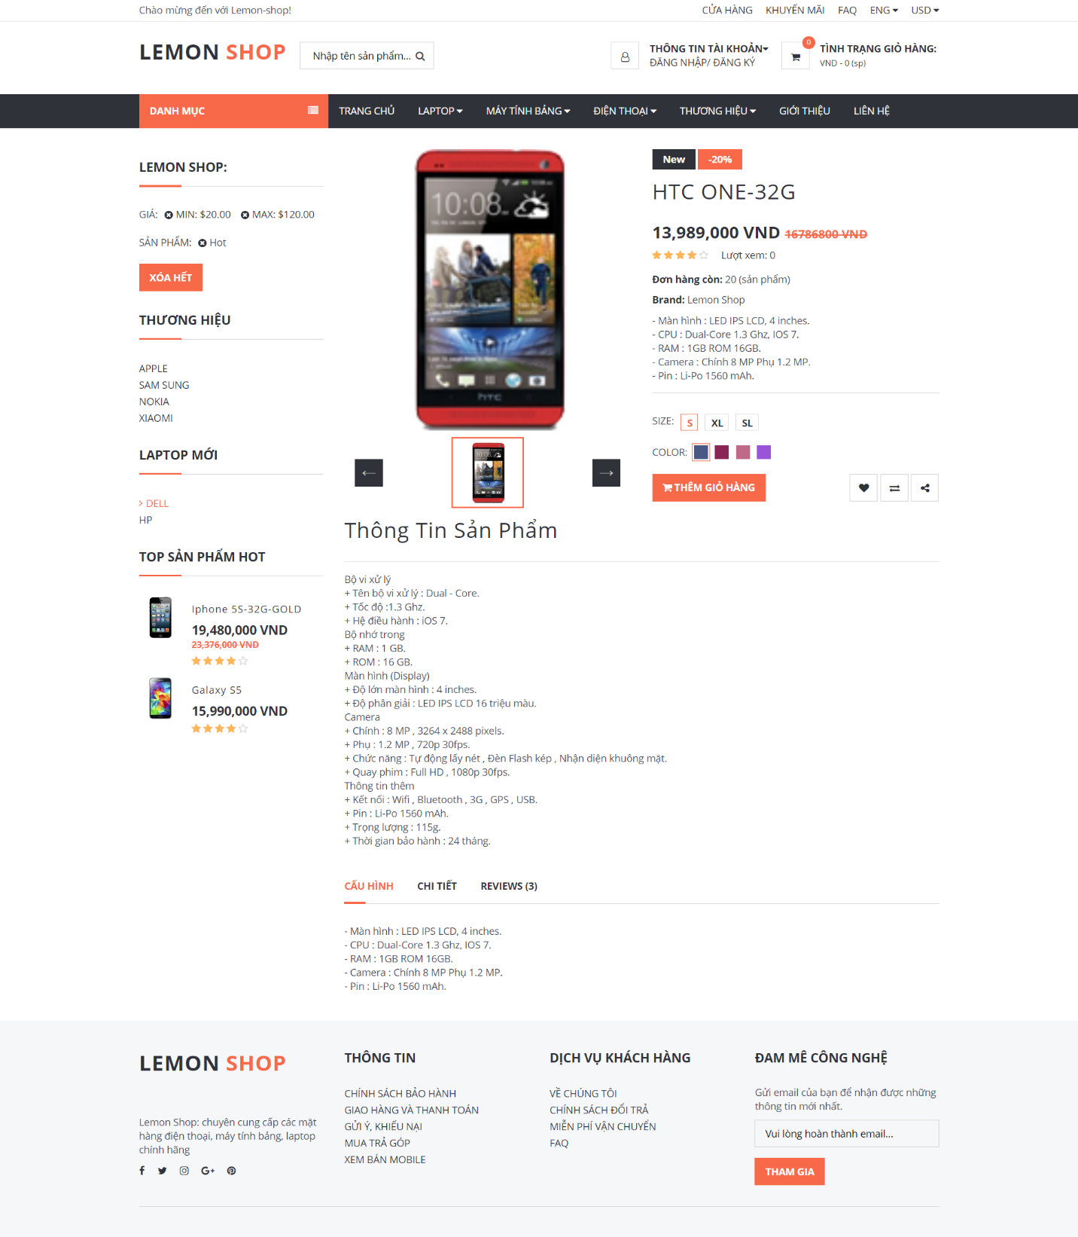

Hình 5.5. Giao diện trang Chi tiết sản phẩm – Điện thoại HTC

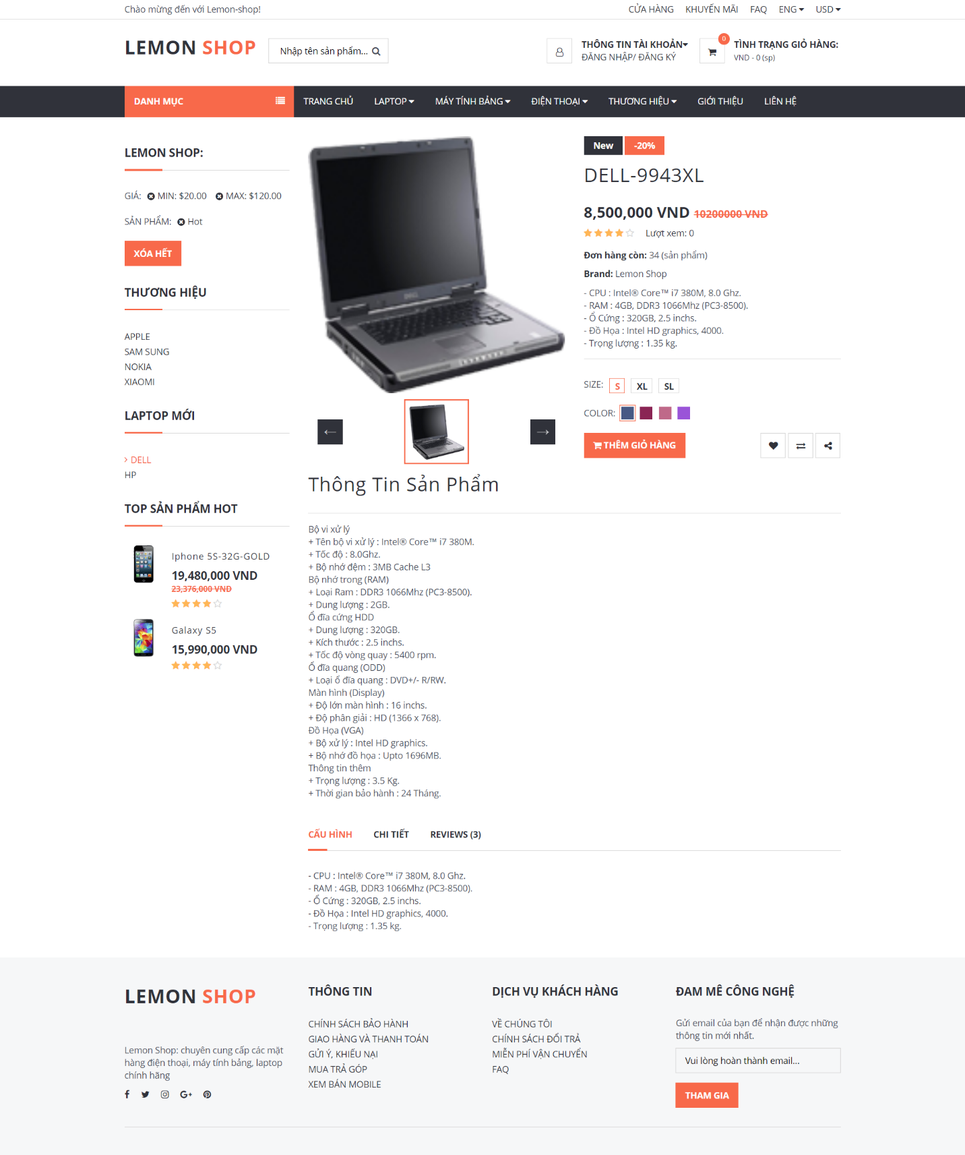

Hình 5.6. Giao diện trang Chi tiết sản phẩm – Laptop DELL

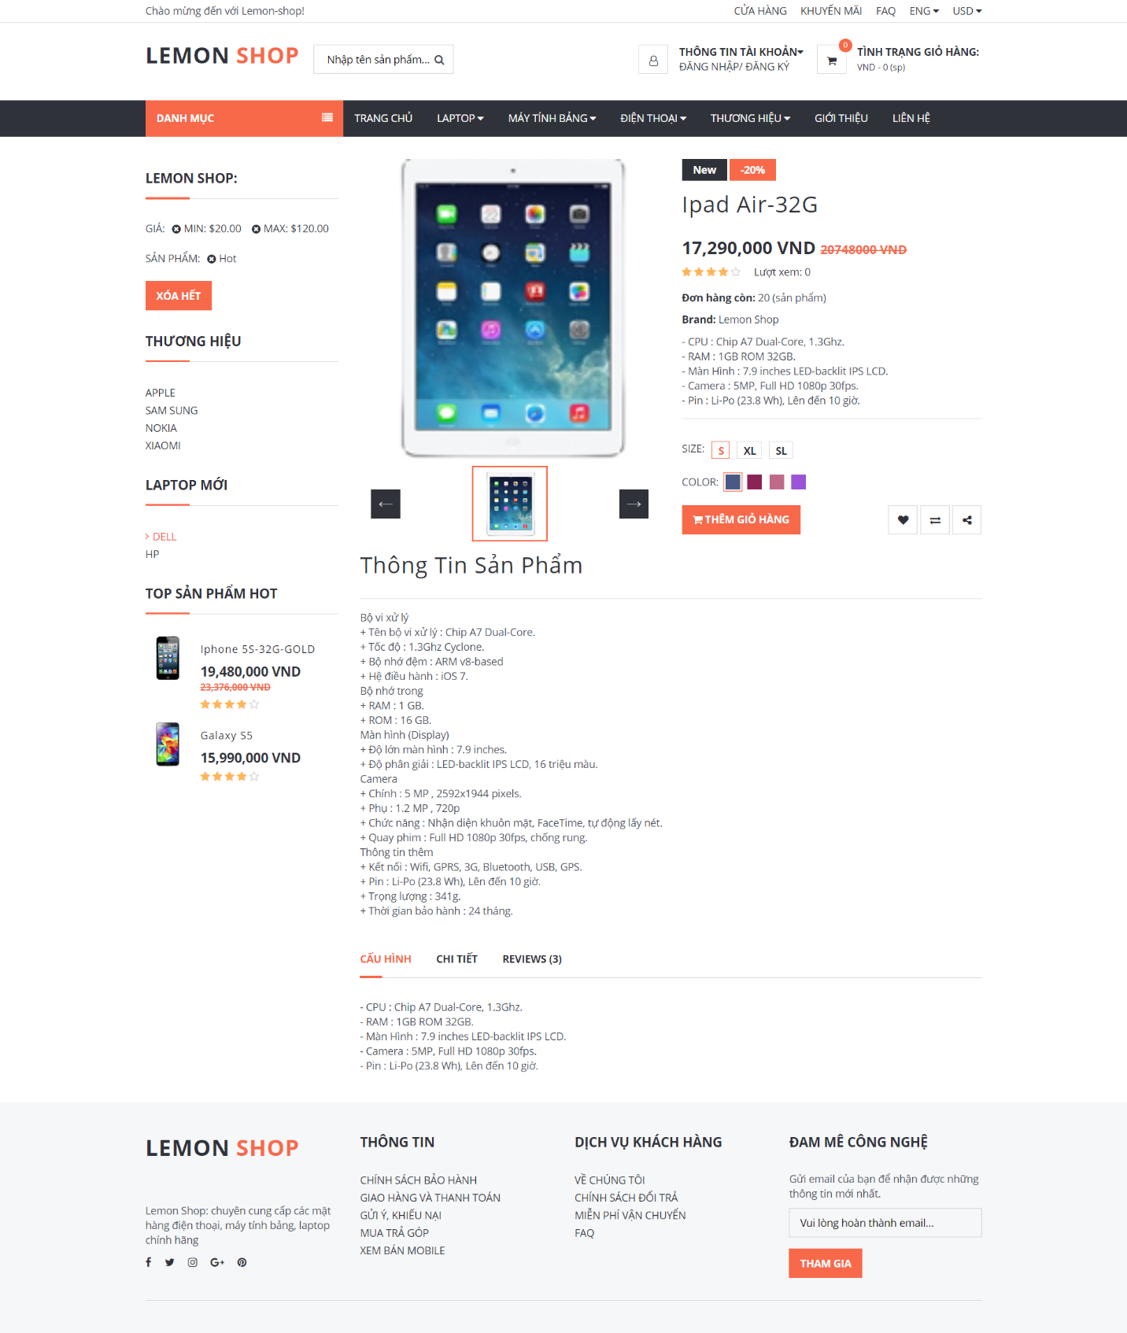

Hình 5.7. Giao diện trang Chi tiết sản phẩm – Mảy tính bảng

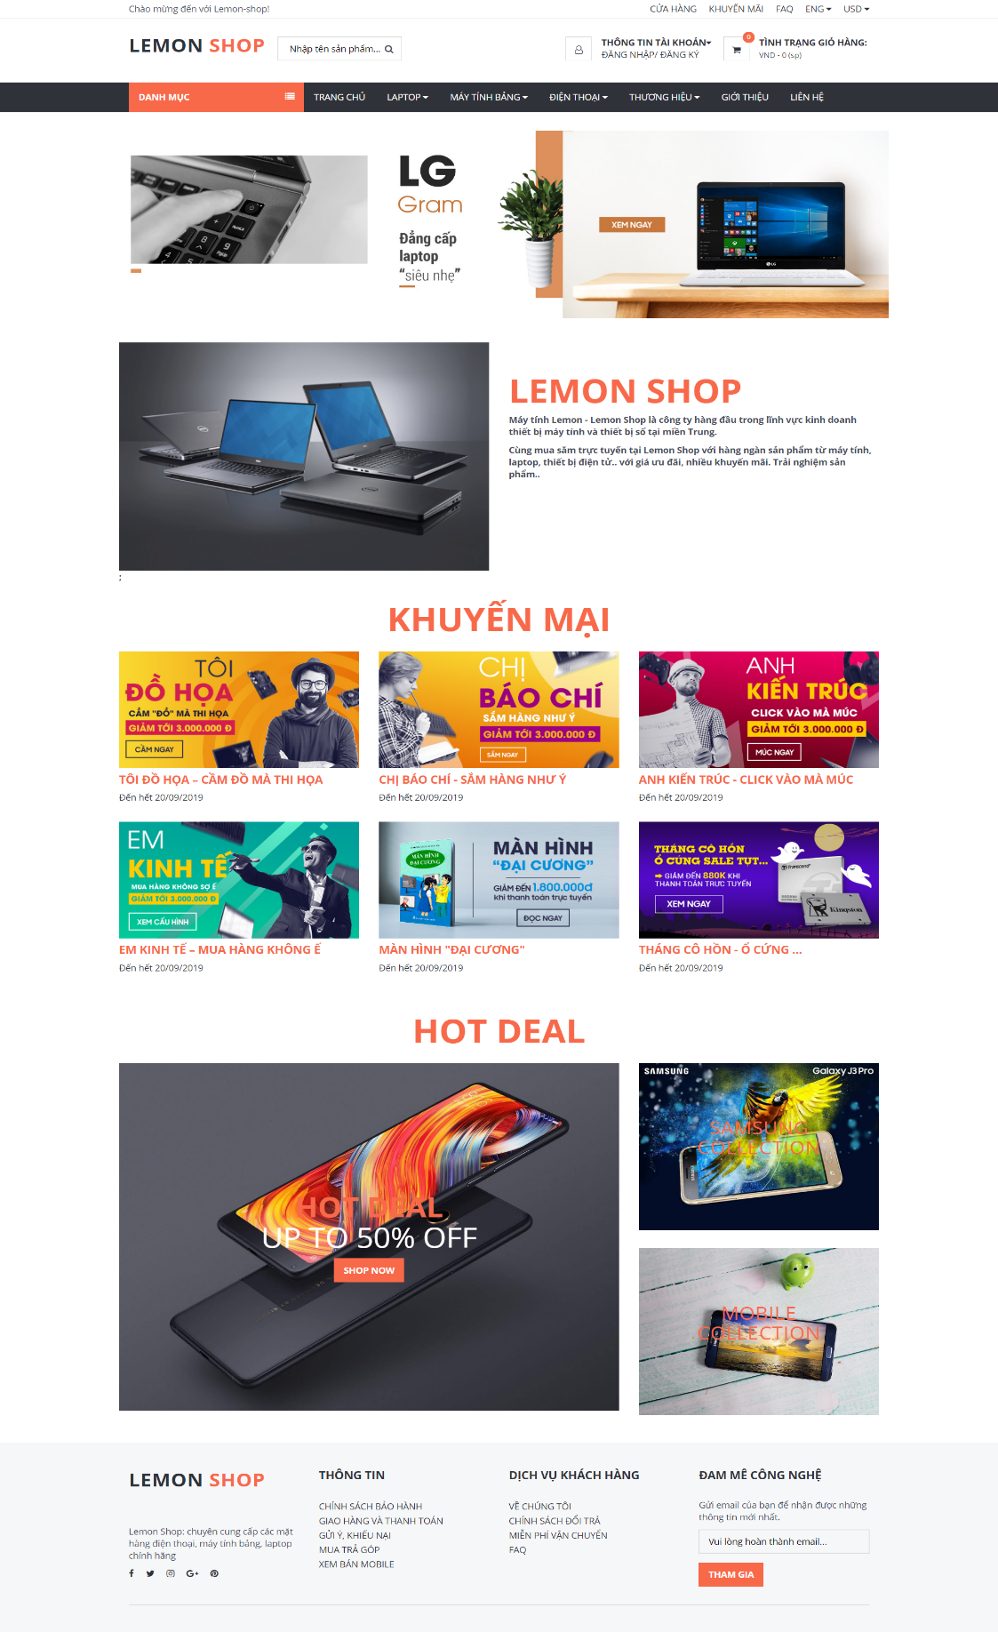

Hình 5.7. Giao diện trang Giới thiệu

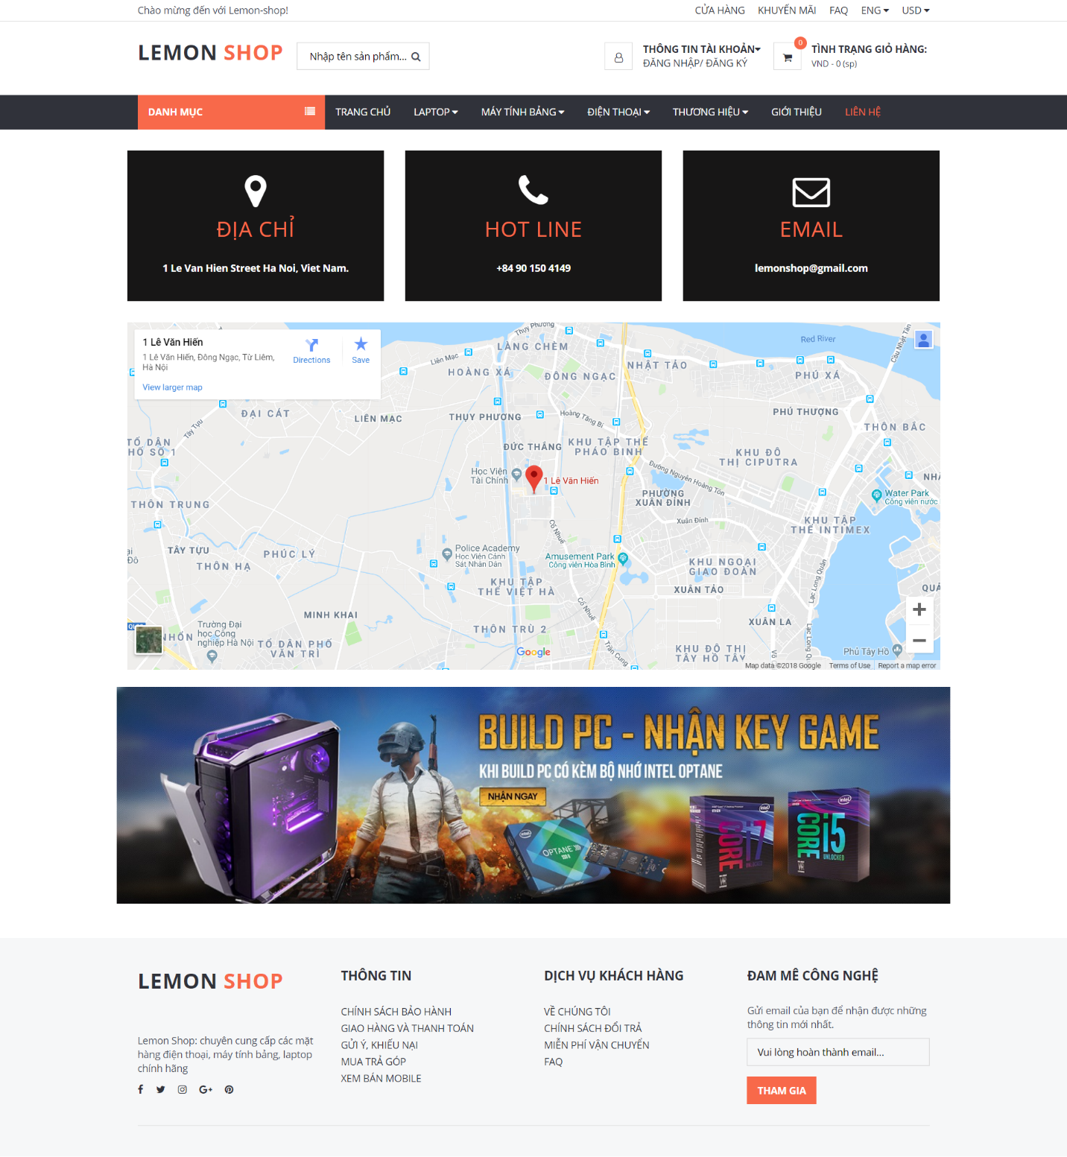

Hình 5.8. Giao diện trang Liên hệ

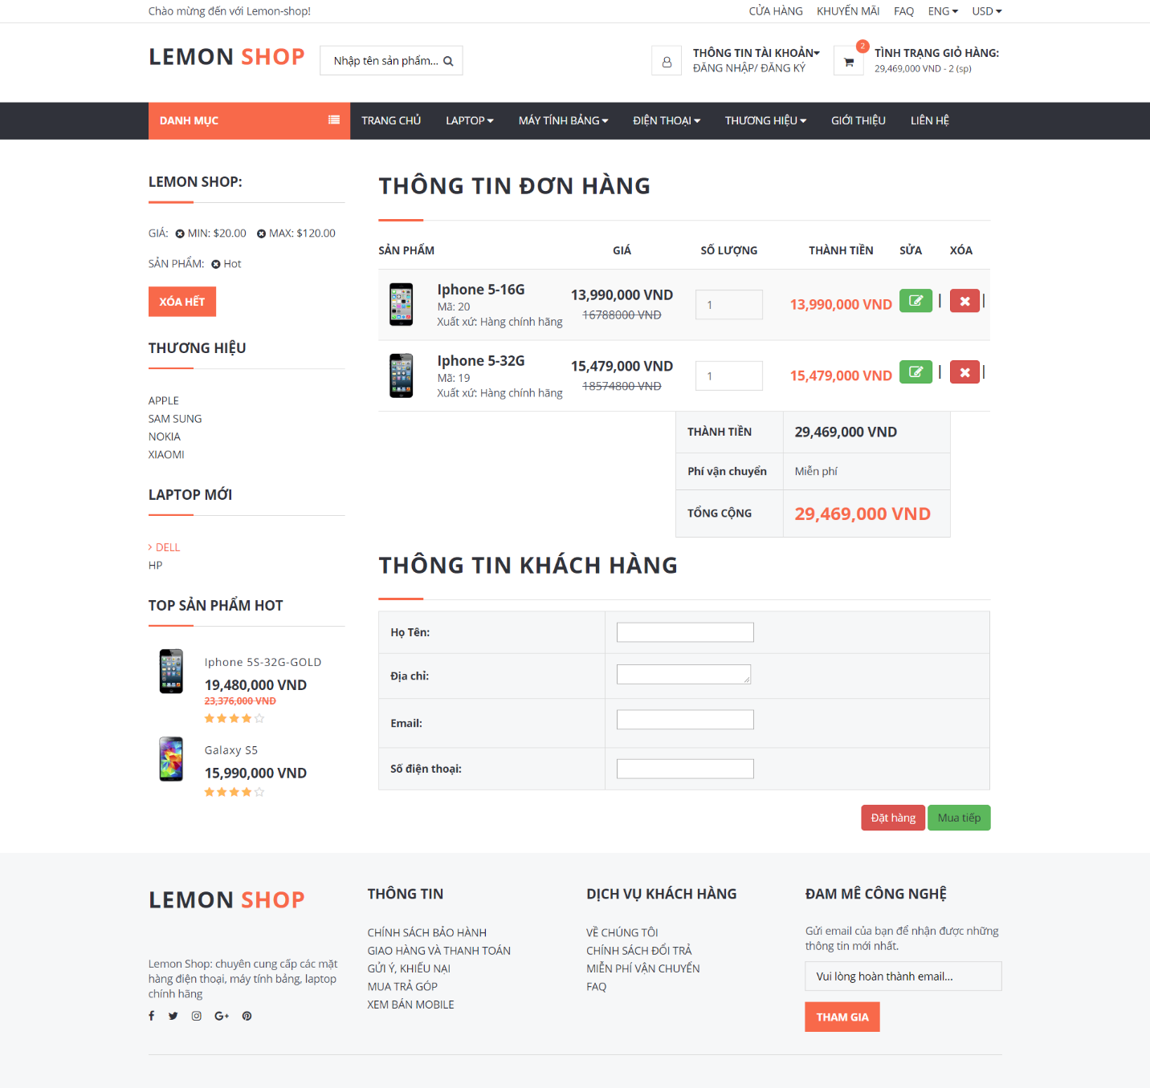

Hình 5.9. Giao diện trang Xem giỏ hàng – Khách vãng lai

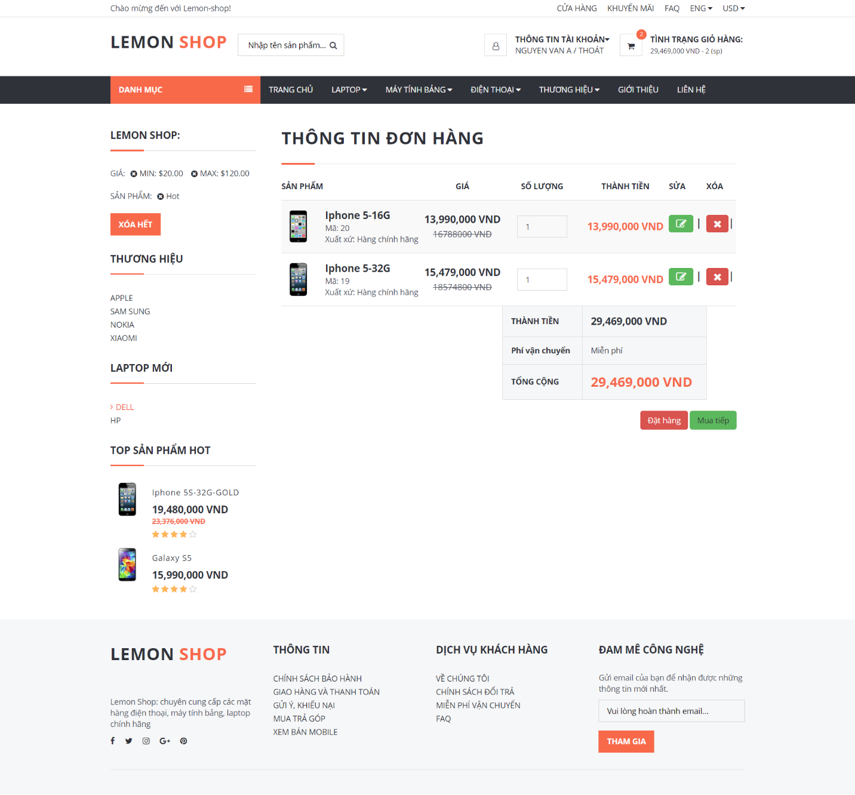

Hình 5.10. Giao diện trang Xem giỏ hàng – Khách hàng đã là thành viên

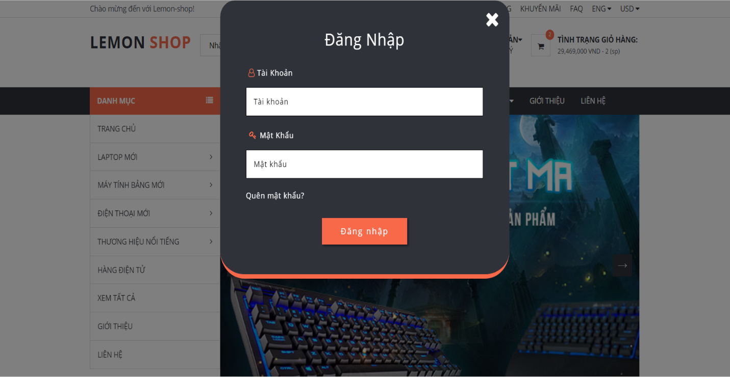

Hình 5.11. Giao diện phần Đăng nhập

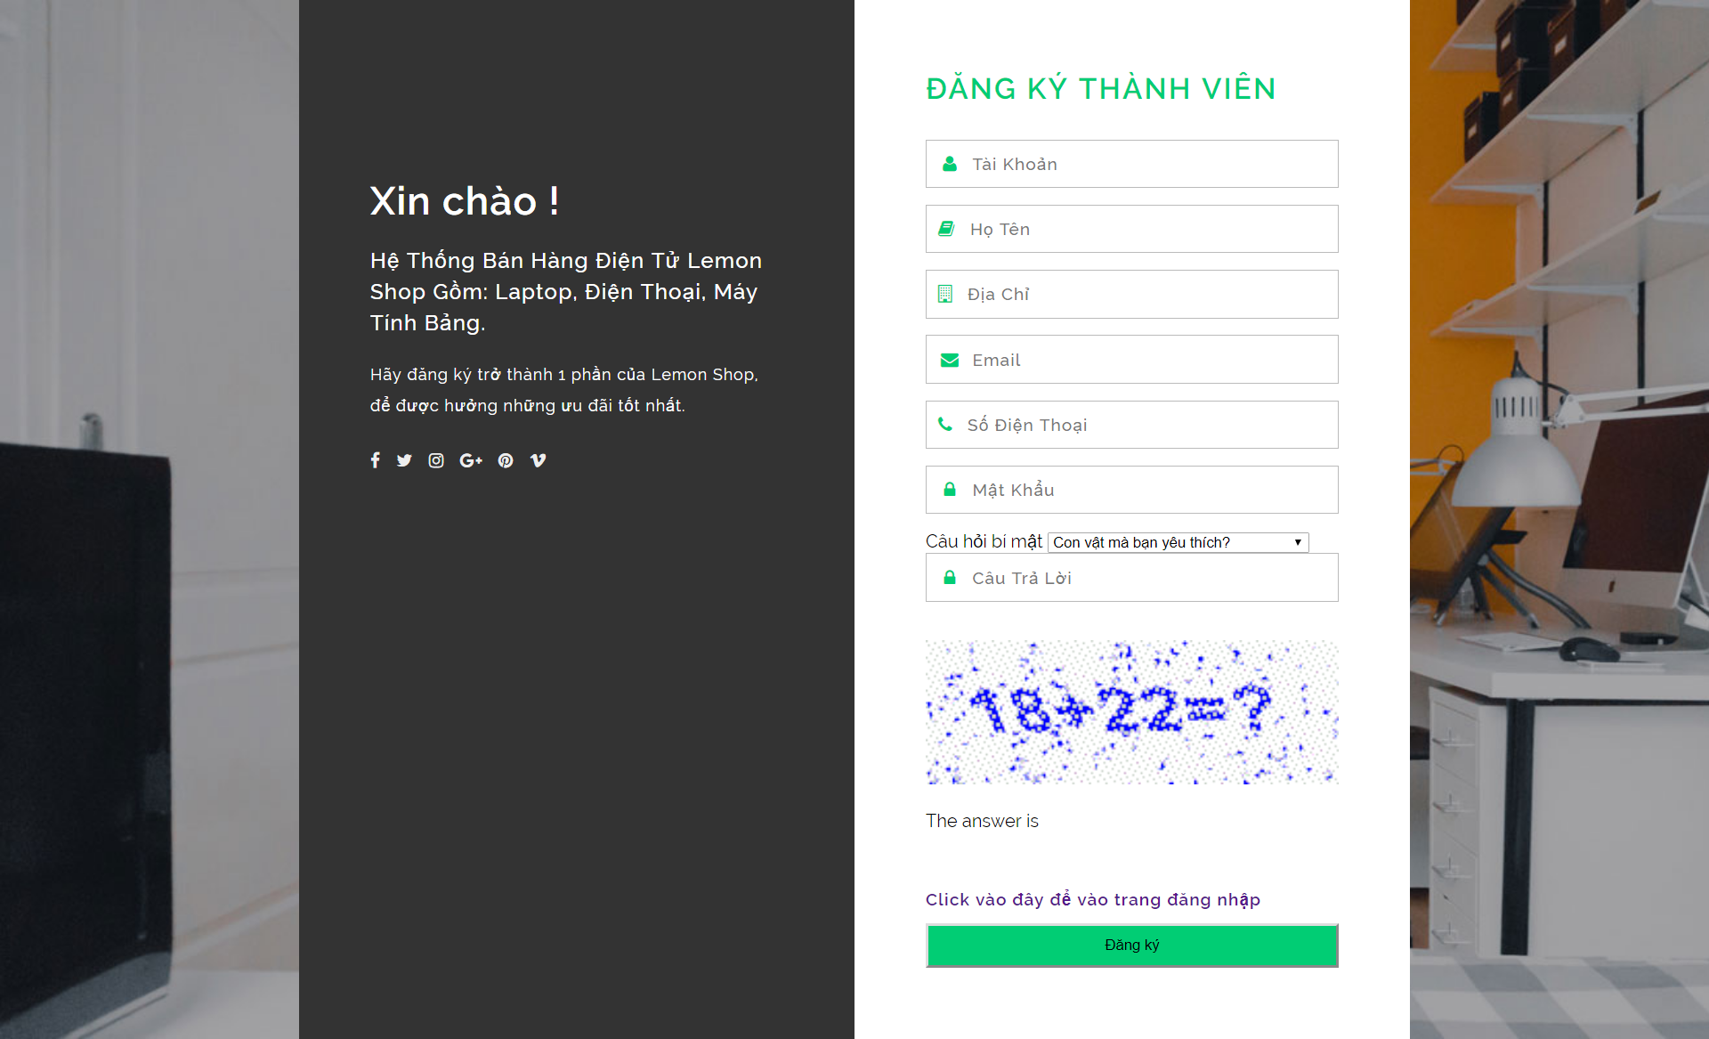

Hình 5.12. Giao diện trang Đăng ký

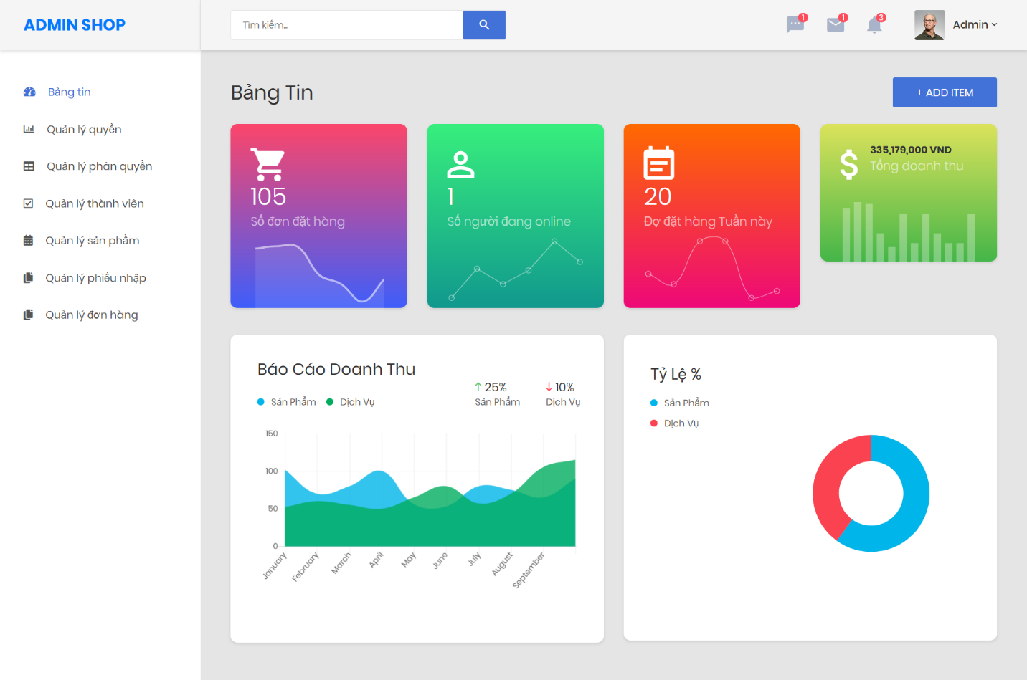

Hình 5.13. Giao diện trang Admin – Bảng tin

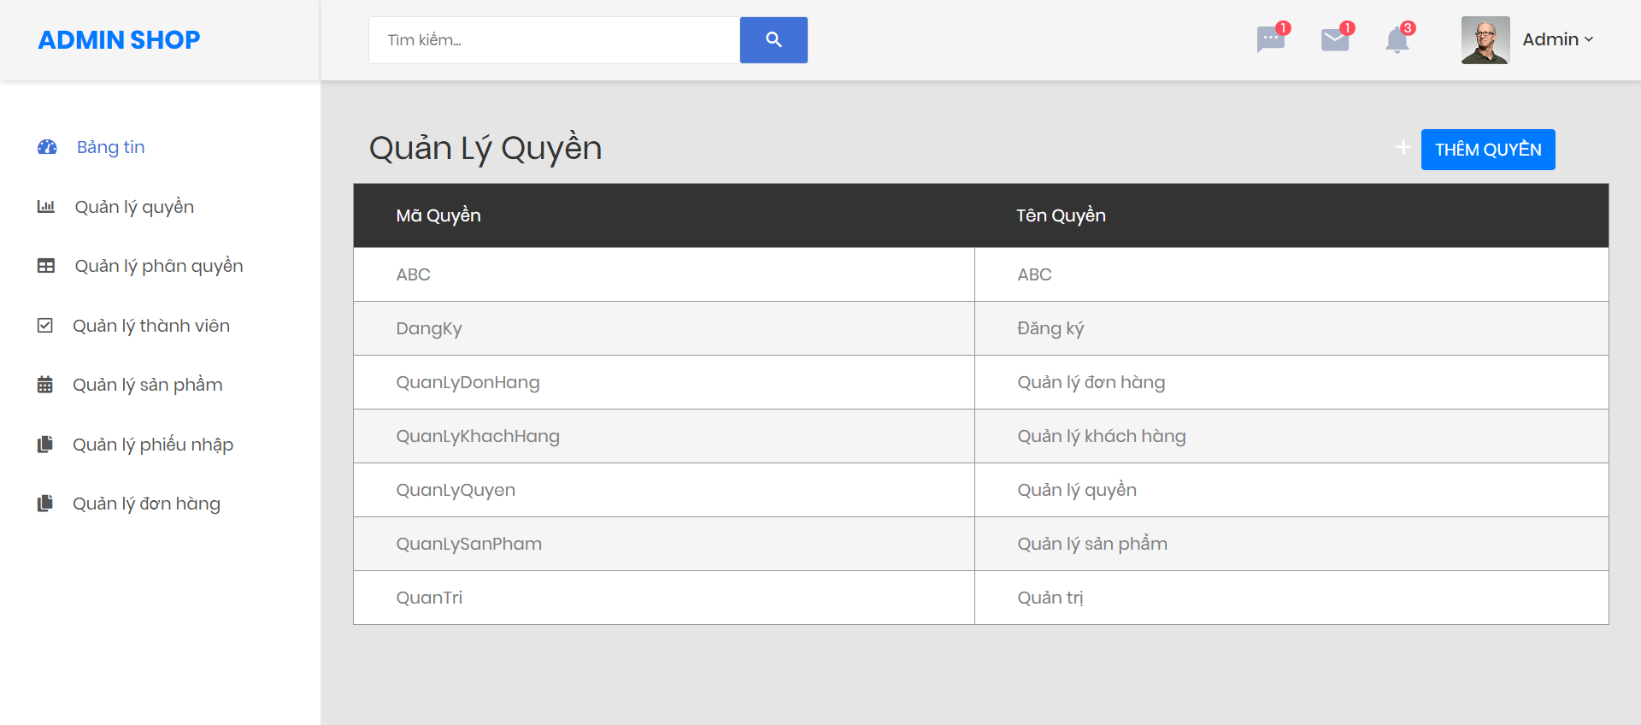

Hình 5.14. Giao diện trang Admin – Quản lý quyền

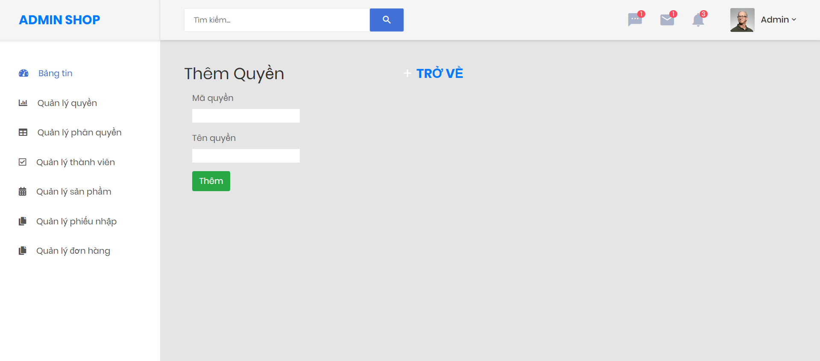

Hình 5.15. Giao diện trang Admin - Thêm quyền

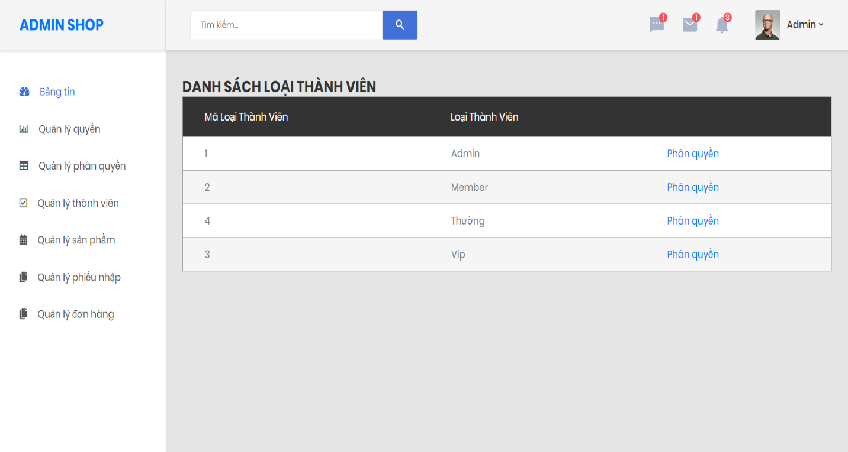

Hình 5.16. Giao diện trang Admin – Quản lý phân quyền

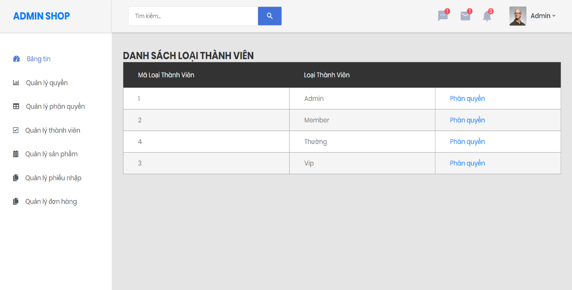

Hình 5.17. Giao diện trang Admin - Phân quyền

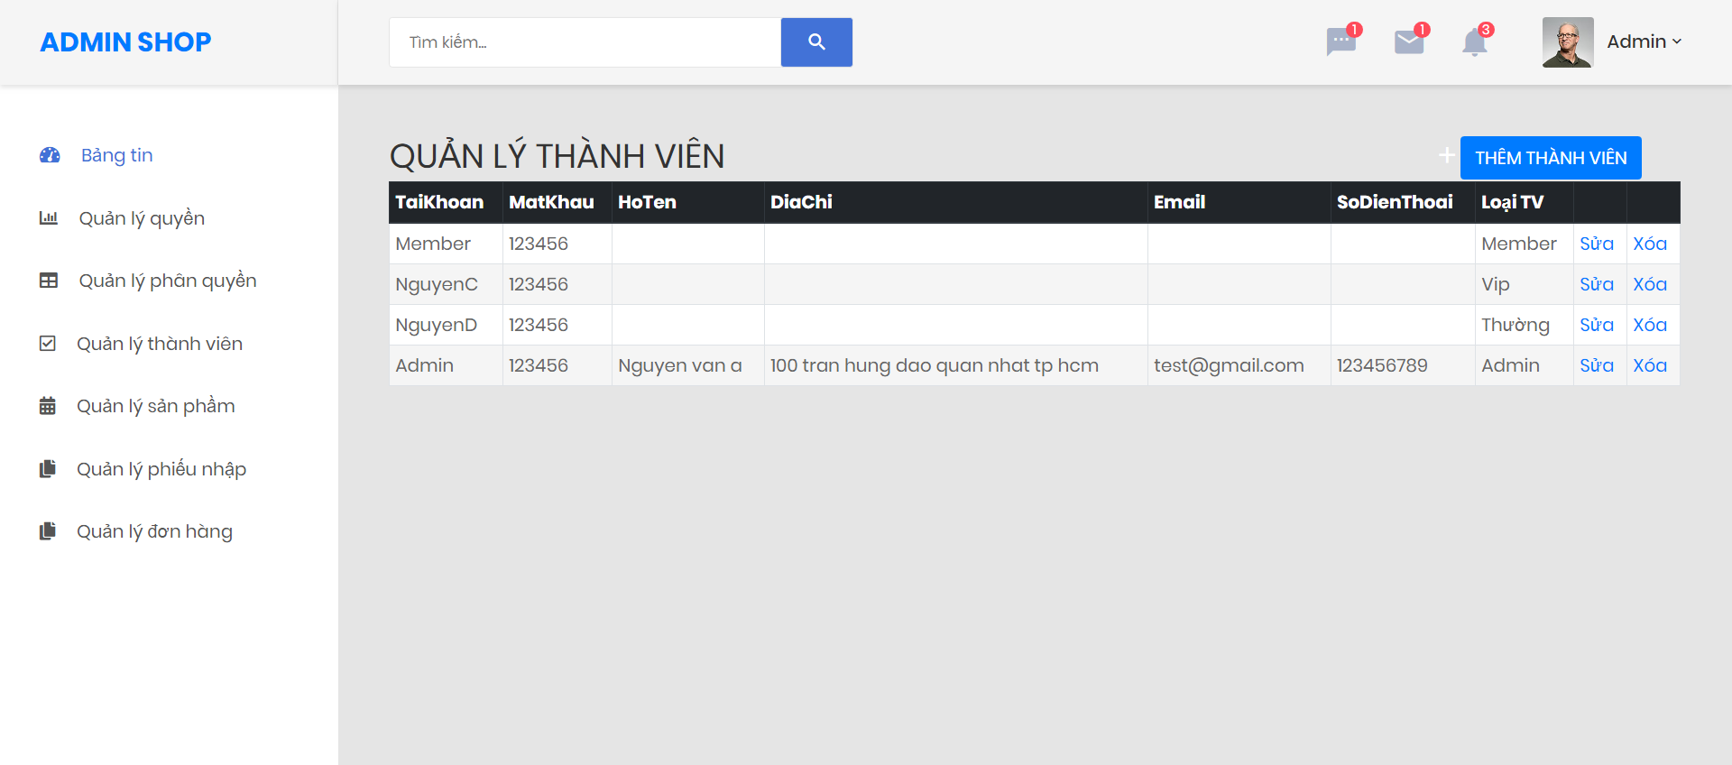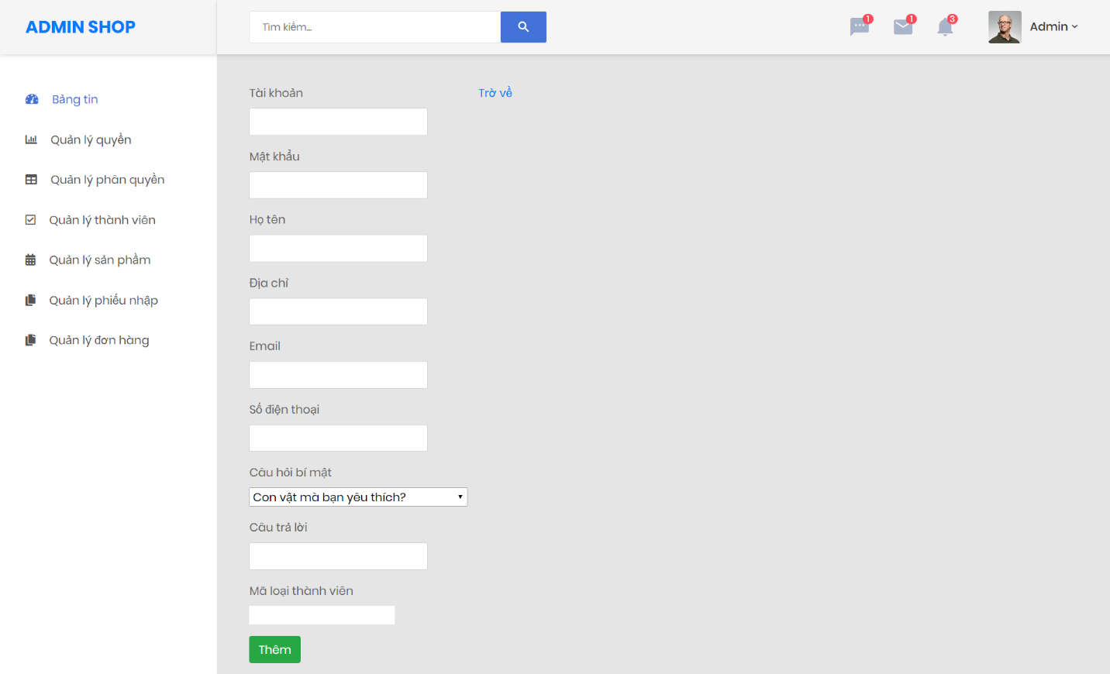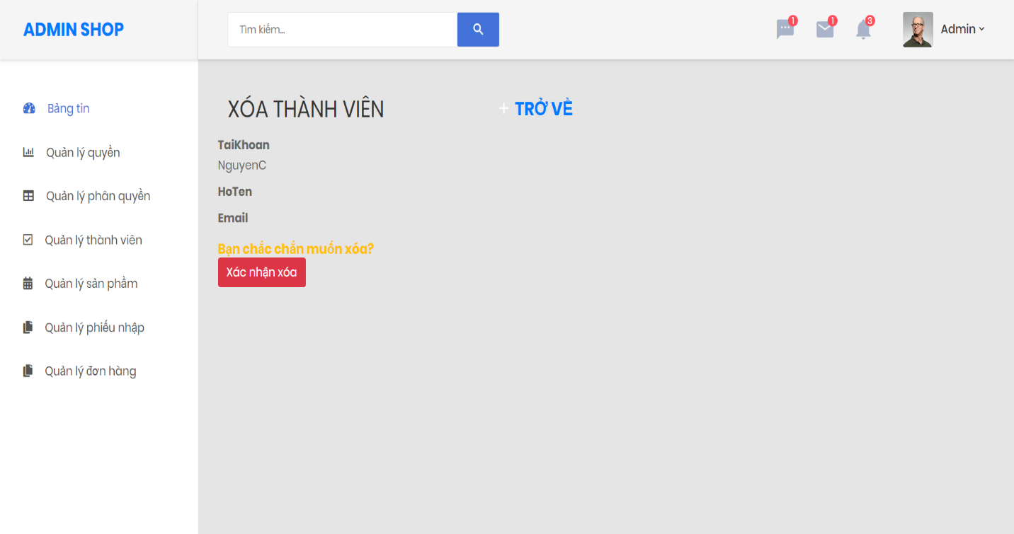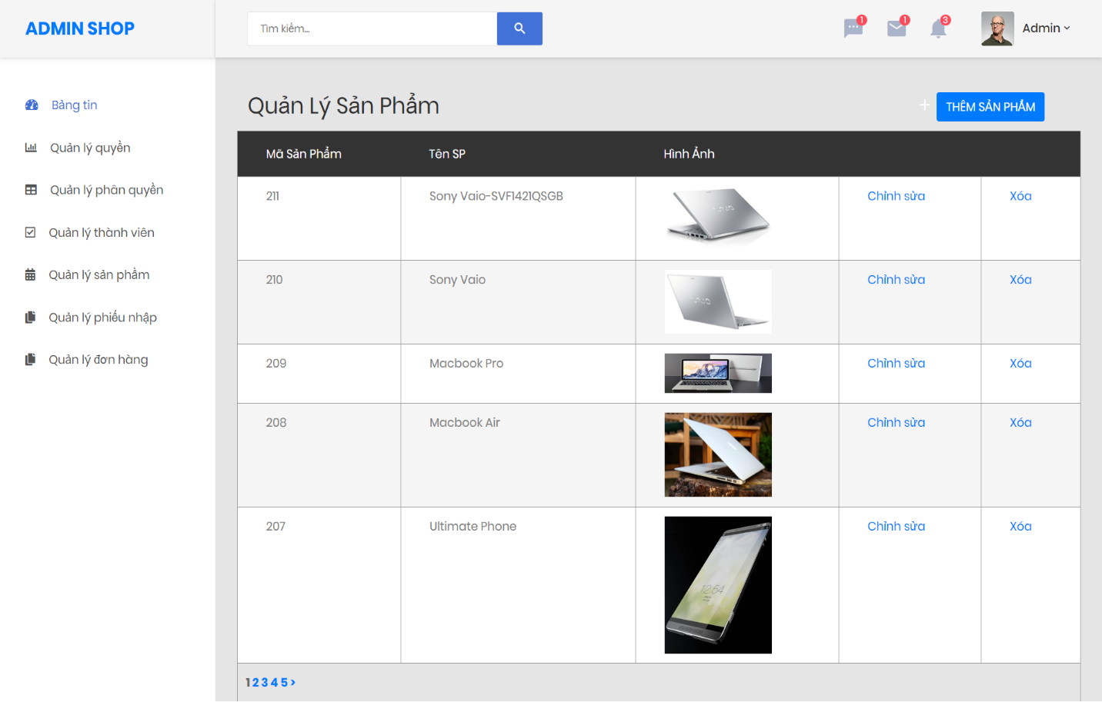

Hình 5.18. Giao diện trang Admin – Quản lý thành viên

Hình 5.19. Giao diện trang Admin - Thêm thành viên

Hình 5.20. Giao diện trang Admin - Xóa thành viên

Hình 5.21. Giao diện trang Admin - Quản lý sản phẩm

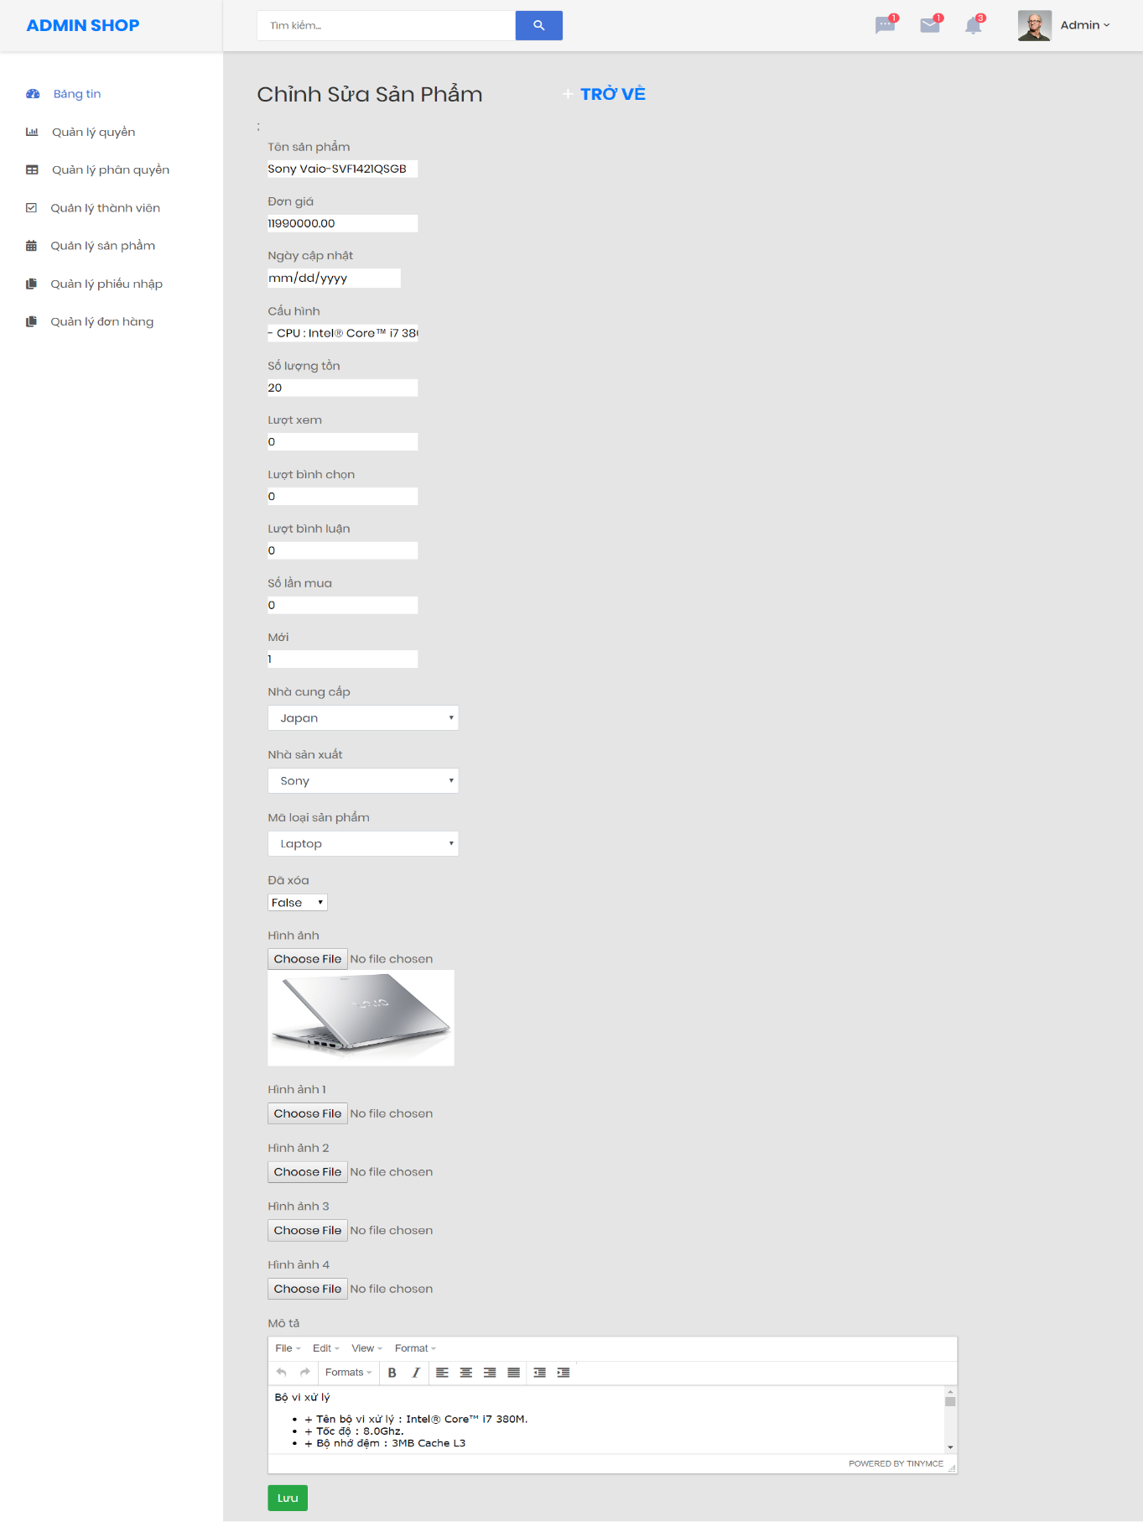

Hình 5.22. Giao diện trang Admin - Cập nhật sản phẩm

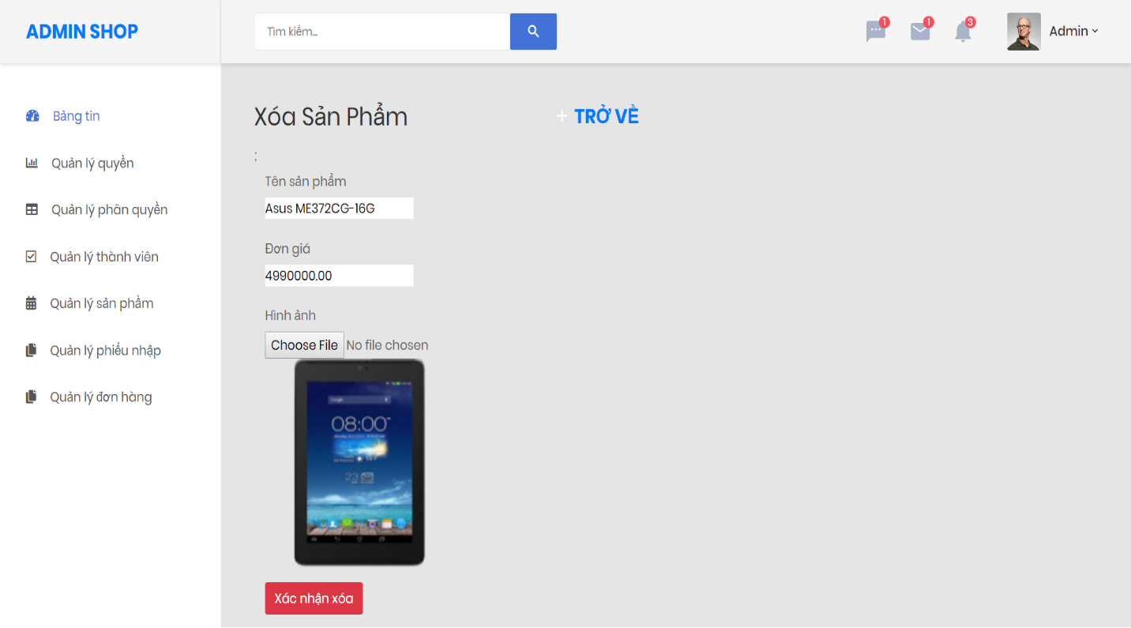

Hình 5.23. Giao diện trang Admin – Xóa sản phẩm

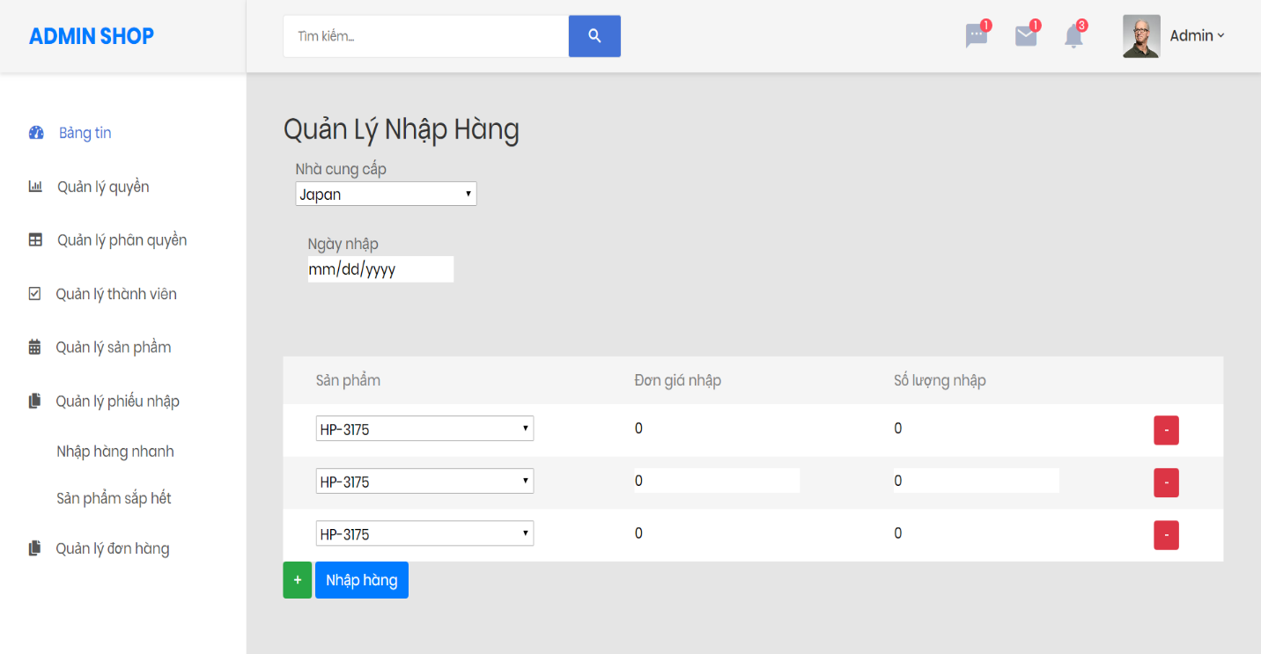

Hình 5.24. Giao diện trang Admin – Nhập hàng nhanh

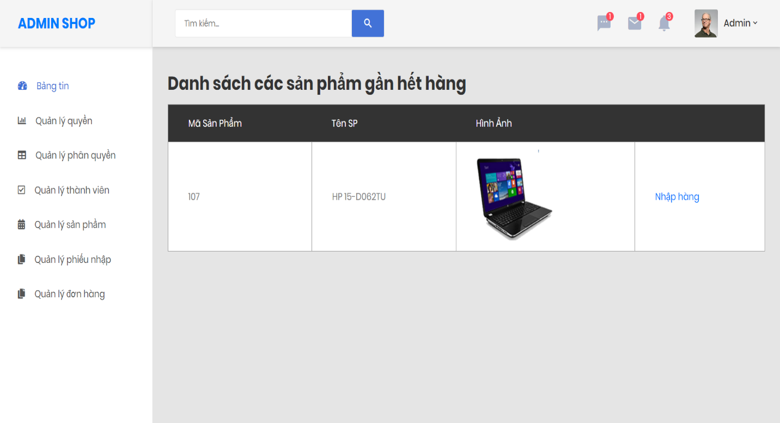

Hình 5.25. Giao diện trang Admin – Nhập hàng sắp hết

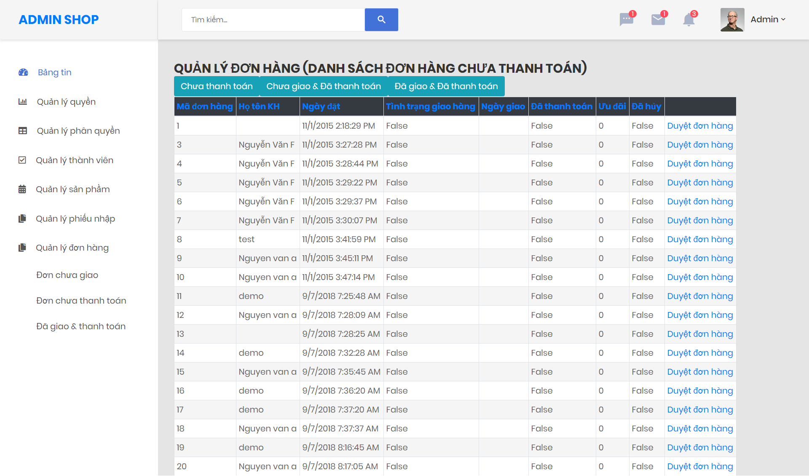

Hình 5.26. Giao diện trang Admin – Quản lý đơn hàng

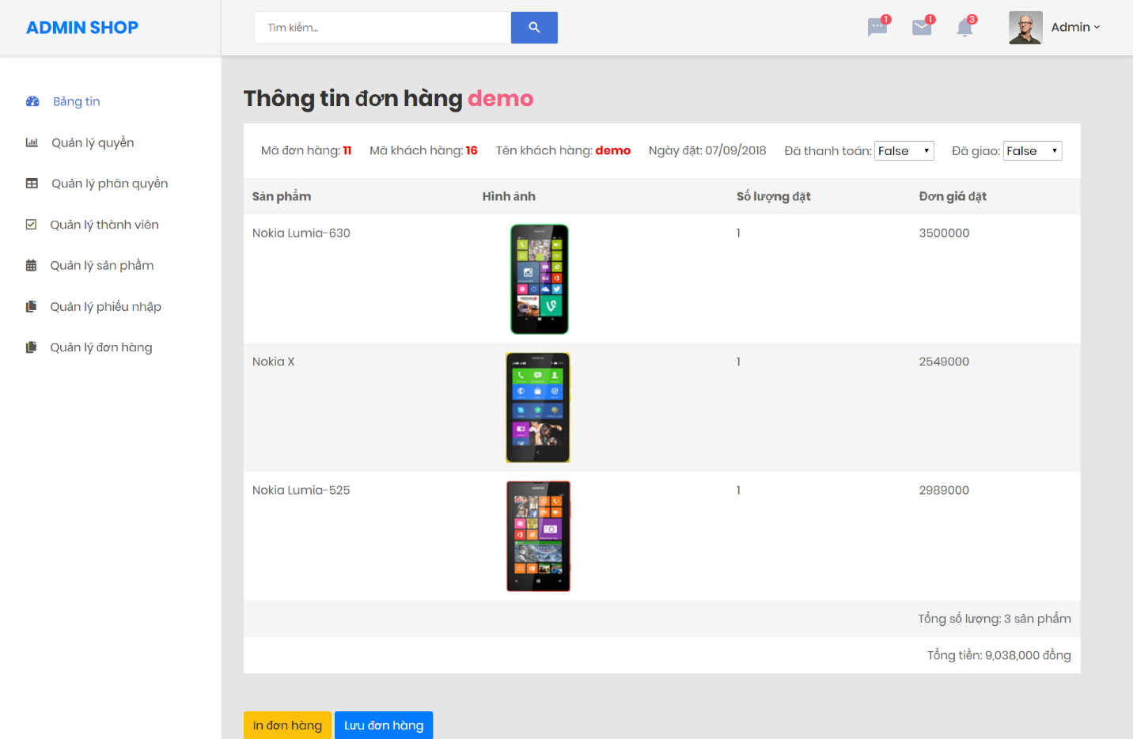

Hình 5.27. Giao diện trang Admin - Duyệt đơn hàng

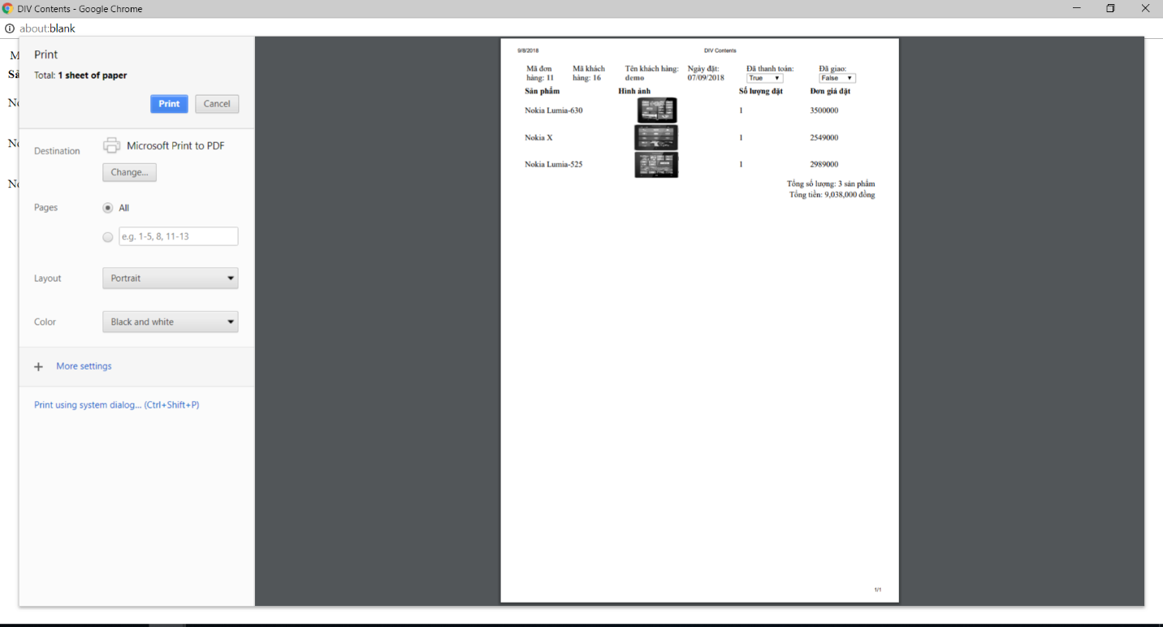

Hình 5.28. Giao diện trang Admin – In đơn hàng